

Manter Equipe
Esta funcionalidade, que pertence ao módulo Atendimento ao Público, tem a finalidade de alterar, manter ou remover uma equipe cadastrada. A opção pode ser acessada via Menu de Sistema, através do caminho: GSAN > Atendimento ao Público > Ordem de Serviço > Manter Equipe.
Feito isso, o sistema exibe a tela de filtro a seguir:

Observação
Informamos que os dados exibidos nas telas a seguir são fictícios, e não retratam informações de clientes.
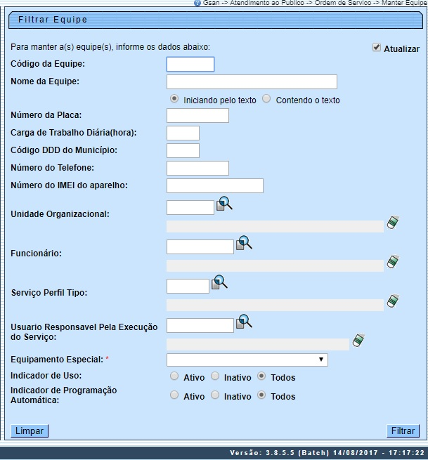
Acima, informe no mínimo uma das opções de preenchimento de campo e clique no botão . Para limpar o conteúdo de toda tela de filtro, clique no botão . Clicado no botão de filtro, o sistema visualiza a tela abaixo:
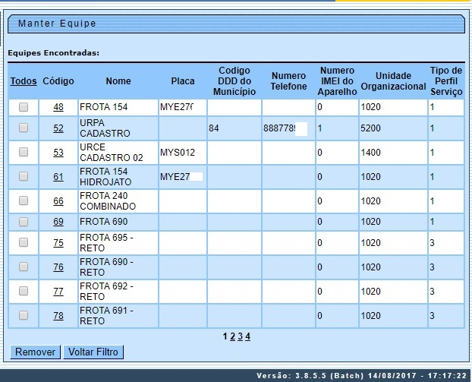
As funcionalidades de Inserir Equipe e Manter Equipe foram alteradas para permitir informar o agrupamento de bairros da unidade organizacional selecionada; neste caso, a unidade repavimentadora, como novo atributo necessário para programação das ordens de serviço de repavimentação por unidade e bairro do município. Este atributo só poderá ser informado quando a unidade organizacional em questão for uma unidade do tipo repavimentadora.
Agora, para remover uma equipe, clique no checkbox da equipe desejada e, em seguida no botão . Para remover todas as equipes, clique no link Todos e, em seguida no botão .
Para atualizar uma equipe, clique no link correspondente no campo Código (referente ao número da equipe desejada), e o sistema exibirá a tela abaixo:
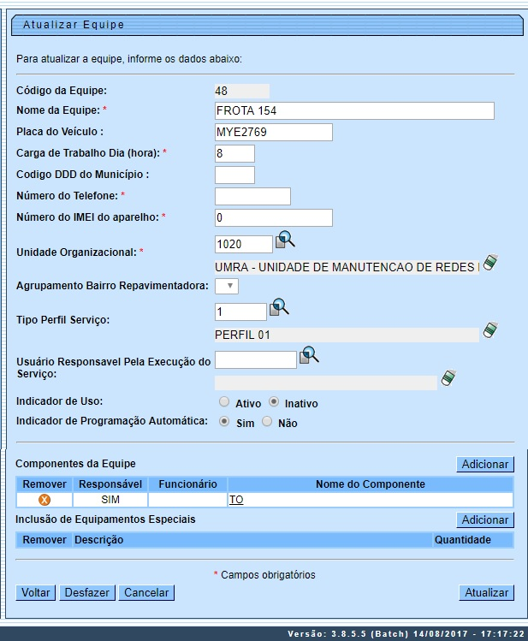
Use a tela acima para alterar ou complementar as informações na base de dados. Em seguida, clique no botão (para detalhes sobre o preenchimento dos campos, clique AQUI).
Ao clicar no link do campo Nome do Componente, o sistema exibe uma tela de pop-up, que permite alterar os dados do componente da equipe cadastrada. Ao clicar em , o sistema exibe as telas a seguir, para adição de componentes ou equipes:

Tela para Adicionar Componentes da Equipe
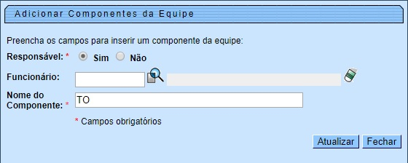

Tela para Adicionar Equipamentos da Equipe
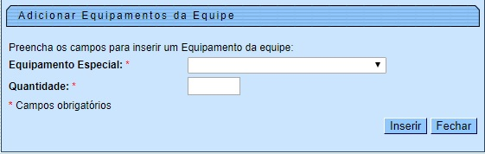
Durante o preenchimento dos campos, o sistema executa algumas validações:
- Verificar existência da unidade organizacional:
  - Caso o código da unidade organizacional não exista, o sistema exibe a mensagem: Unidade Organizacional inexistente.
- Verificar existência do tipo de perfil serviço:
  - Caso o código do tipo de perfil serviço não exista, o sistema exibe a mensagem: Tipo do Perfil Serviço inexistente.
- Verificar equipe componente já existente:
  - Caso o identificador do funcionário informado já esteja na lista, o sistema exibe a mensagem: Este Componente da Equipe já foi informado.
- Verificar a existência do funcionário:
  - Caso o código do funcionário, não exista, o sistema exibe a mensagem: Código do Funcionário inexistente.
- Verificar preenchimento dos campos:
  - Caso o usuário não informe ou selecione o conteúdo de algum campo necessário à alteração da equipe, o sistema exibe a mensagem: Informe <xxxx>.
- Verificar quantidade de componentes da equipe em Tipo Perfil Serviço:
  - Caso o usuário informe a quantidade de componentes da equipe diferente da quantidade de componentes da equipe em tipo perfil serviço, o sistema exibe a mensagem: Quantidade de componentes da equipe diferente do permitido em Tipo Perfil Serviço.
- Verificar quantidade de indicador de responsável:
  - Caso o usuário informe mais de um responsável, o sistema exibe a mensagem: Equipe só pode possuir um responsável.
- Atualização realizada por outro usuário:
  - Caso o usuário esteja tentando atualizar uma equipe que já tenha sido atualizada durante a manutenção corrente, o sistema exibe a mensagem: Essa equipe foi atualizada por outro usuário. Realize uma nova atualização.
- Verificar sucesso da transação:
  - Caso o código de retorno da operação efetuada no banco de dados seja diferente de zero, o sistema exibe a mensagem conforme o código de retorno; caso contrário, exibe a mensagem <xxxx> efetuada com sucesso.
- Verificar existência do DDD:
  - Caso o código do DDD não exista, o sistema exibe a mensagem: DDD informado não está cadastrado no sistema.
- Verificar existência do IMEI:
  - Caso o usuário já tenha informado um IMEI, o sistema exibe a mensagem: IMEI já cadastrado.
- Verificar equipamentos da equipe já existente:
  - Caso o equipamento informado já esteja na lista, o sistema exibe a mensagem: Este Equipamento da Equipe já foi informado.
- Verificar existência de dados:
  - Caso a tabela esteja sem dados, o sistema exibe a mensagem: Tabela <xxxx> sem dados para seleção e cancela a operação.
- Verificar existência de usuário:
  - Caso o código do usuário não exista, o sistema exibe a mensagem: Usuário inexistente.
- Verificar Obrigatoriedade do Tipo Perfil de Serviço:
  - Caso o indicador de programação automática tenha sido informado como SIM e não tenha sido informado o tipo perfil de serviço, o sistema exibe a mensagem: Tipo Perfil de Serviço é Obrigatório.
- Habilitar/Desabilitar Agrupamento Bairro Repavimentadora:
  - Caso a unidade organizacional informada seja do tipo unidade repavimentadora, o sistema habilita o campo Agrupamento Bairro Repavimentadora. Caso contrário, o campo é desabilitado.

Preenchimento dos Campos
Campo | Orientações para Preenchimento
Código da Equipe | Este campo é exibido e não é permitida alteração.
Nome da Equipe | Campo obrigatório - Informe o nome da equipe no máximo 20 (vinte) caracteres.
Placa do Veículo | Informe a placa do veículo, alfanumérico com no máximo 8 (oito) caracteres.
Carga do Trabalho Dia(hora) | Campo obrigatório - Informe a carga de trabalho dia, em horas, com 2 (dois) caracteres, sendo o conteúdo limitado a 24 (vinte e quatro).
Código DDD do Município | Informe o código do DDD do município.
Número do Telefone | Campo obrigatório - Informe o número do telefone com até 8 (oito) caracteres.
Número do IMEI do Aparelho | Campo obrigatório - Informe o número do IMEI do aparelho com até 15 (quinze) dígitos.
Unidade Organizacional | Campo obrigatório - Informe o código da unidade organizacional, ou selecione clicando no botão , link Pesquisar Unidade Organizacional, ao lado do campo. O nome da unidade será exibido ao lado.  Para apagar o conteúdo do campo, clique no botão que se encontra sob o campo.
Agrupamento Bairro Repavimentadora | Este campo só será disponibilizado quando houver agrupamento de bairro para unidade repavimentadora.  Selecione uma das opções disponibilizadas pelo sistema.
Natureza da Equipe | Campo obrigatório - Informe uma das opções disponibilizadas pelo sistema.
Tipo Perfil Serviço | Informe o tipo perfil Serviço, ou selecione clicando no botão ao lado do campo. O nome do perfil será exibido ao lado.  Para apagar o conteúdo do campo, clique no botão que se encontra sob o campo.
Usuário Responsável pela Execução do Serviço | Informe o usuário responsável pela execução do serviço, ou selecione clicando no botão ao lado do campo. O nome do usuário será exibido ao lado.  Para apagar o conteúdo do campo, clique no botão que se encontra ao lado do campo.
Indicador de Programação Automática | Selecione a opção Sim ou Não.  Caso a opção escolhida seja Sim, o campo Usuário Responsável pela Execução do Serviço é de preenchimento obrigatório.
Indicador de Manter Programação com OS Dia Anterior | Informe a opção Sim para o sistema considerar a programação da Ordem de Serviço do dia anterior, caso contrário, informe Não.  O sistema exibe a opção Não como padrão, podendo ser modificada.
Componentes da Equipe | Campo obrigatório - Para adicionar um componente da equipe, clique no botão para acessar a tela Adicionar Componentes da Equipe.  Não existe limitação para adição de componentes de equipe.  Responsável: Selecione obrigatoriamente a opção Sim ou Não.  Funcionário: Informe o código (matrícula), ou clique no botão ao lado do campo. O nome do funcionário será exibido. Para apagar o conteúdo do campo, clique no botão que se encontra ao lado do campo.  Nome do Componente: Informe o nome do componente da equipe.  Para concluir o procedimento, clique no botão .  Para fechar a tela de popup, clique no botão .  Para excluir um componente da equipe, clique no botão no campo Remover.
Inclusão de Equipamentos Especiais | Para incluir equipamentos especiais para a equipe, clique no botão para acessar a tela Adicionar Equipamentos da Equipe.  Responsável: Selecione, obrigatoriamente, a opção Sim ou Não.  Quantidade: Informe, obrigatoriamente, a quantidade de equipamento para a equipe.  Para concluir o procedimento, clique no botão .  Para fechar a tela de popup, clique no botão .  Para excluir um equipamento cadastrado para a equipe, clique no botão no campo Remover.

Funcionalidade dos Botões
Botão | Descrição da Funcionalidade
 | Ao clicar neste botão, o sistema permite consultar o conteúdo do campo na base de dados.
 | Ao clicar neste botão, o sistema permite apagar o conteúdo do campo.
 | Ao clicar neste botão, o sistema executa o comando de filtro com base nos parâmetros informados.
 | Ao clicar neste botão, o sistema remove o registro selecionado.
 | Ao clicar neste botão, o sistema volta à tela de filtro.
 | Ao clicar neste botão, o sistema abre a tela para adicionar registros.
 | Ao clicar neste botão, o sistema permite excluir o registro.
 | Ao clicar neste botão, o sistema desfaz o último procedimento realizados referente a última atualização.
 | Ao clicar neste botão, o sistema atualiza o registro na base de dados.
 | Ao clicar neste botão, o sistema volta à tela anterior.
 | Ao clicar neste botão, o sistema cancela o processo e retorna a tela principal.
 | Ao clicar neste botão, o sistema comanda o processo de inserção dos dados na base de dados.
 | Ao clicar neste botão, o sistema fecha o popup.
 | Ao clicar neste botão, o sistema limpa o conteúdo dos campos na tela.

Referências
Manter Equipe

Termos Principais
Ordem de Serviço
Unidade de Negócio
Clique aqui para retornar ao Menu Principal do GSAN

